Martine van Winkel

Maak de opdrachten in dit werkboek in stilte en individueel. Probeer zo dicht mogelijk bij jezelf te blijven en neem jezelf serieus!
Inzicht krijgen
Wie ben ik en wat wil ik?

Naam:
Doel: |  | Inzicht krijgen en zoeken naar oplossingen in conflictsituaties of onbegrepen gedrag
Persoonlijke aanvulling (doel)
Opdrachten: In stilte en individueel!!

1 | Geef zo uitgebreid / duidelijk mogelijk antwoord op de volgende vragen:  - Wat is volgens jou de reden dat je hier nu bent?  - Wat zou voor jou een mooie opbrengst zijn na vanmiddag?
2 | Geef de volgende uitspraken cijfers, hoe belangrijk ze voor je zijn. Je mag in het totaal niet meer of minder dan 20 punten geven en iedere uitspraak krijgt minstens 1 punt. Bij 5 punten vind je het dus heel belangrijk en bij 1 niet.
 | Leerlingen mogen en kunnen bepalen wat en hoe ze leren. |  | 1 | 2 | 3 | 4 | 5
 | Leerlingen hebben duidelijke afspraken en regels nodig |  | 1 | 2 | 3 | 4 | 5
 | Het is belangrijk dat leerlingen zichzelf kunnen zijn op school |  | 1 | 2 | 3 | 4 | 5
 | Leerlingen leren het best als ze vrijheid voelen |  | 1 | 2 | 3 | 4 | 5
 | Leerlingen hebben het nodig dat ze duidelijk weten wat er van hen verwacht wordt |  | 1 | 2 | 3 | 4 | 5
 | Leerlingen hebben het nodig dat er rechtvaardig beoordeeld wordt (ook op gedrag) |  | 1 | 2 | 3 | 4 | 5
 | Leerlingen hebben het nodig altijd positief benaderd te worden |  | 1 | 2 | 3 | 4 | 5
 | Leerlingen hebben duidelijke / voorspelbare consequenties nodig. |  | 1 | 2 | 3 | 4 | 5

Zet nu op de volgende bladzijde een punt op de plek van de door jou gegeven punten. (op de lijn)

5
Leerlingen leren het best als ze vrijheid voelen
Het is belangrijk dat leerlingen zichzelf kunnen zijn op school
4
3
Leerlingen hebben het nodig altijd positief benaderd te worden
2
Leerlingen mogen en kunnen bepalen wat en hoe ze leren.

1
1
1
1
1
1

Leerlingen hebben het nodig dat er rechtvaardig beoordeeld wordt (ook op gedrag)
1
1
Leerlingen hebben het nodig dat ze duidelijk weten wat er van hen verwacht wordt

Leerlingen hebben duidelijke / voorspelbare consequenties nodig.
Leerlingen hebben duidelijke afspraken en regels nodig

Het volgende schema kun je pas invullen tijdens de nabespreking:

Sociale kaart
- Maak in het vak hieronder een schematische tekening, waarin je alle mensen die belangrijk voor je zijn een plekje geeft (een rondje is een persoon).Begin met een cirkel van jezelf. Zet bij de cirkels de namen en hun rol erbij. Mensen die heel dicht bij je staan teken je dichterbij en mensen die wat verder weg staan verder weg. Zet bij mensen die positief belangrijk zijn een + en bij mensen die negatief belangrijk zijn een - . Breidt het schema steeds verder uit.
Plaats in de tekening ook al je coaches en je klasgenoten
- Geef op de lijnen hieronder aan hoe je jezelf ziet en hoe je denkt dat je coaches en klasgenoten je zien. Zet een streepje ergens tussen de 1 en de 10, waarbij 10 helemaal mee eens betekent
Ik ben betrouwbaar | Ik:  1___________________________.____________________________10
Coaches:

1___________________________.____________________________10

Klasgenoten:

1___________________________.____________________________10

Ik ben behulpzaam | Ik:  1___________________________.____________________________10
Coaches

1___________________________.____________________________10

Klasgenoten

1___________________________.____________________________10

Ik heb humor | Ik:  1___________________________.____________________________10
`Coaches:

1___________________________.____________________________10

Klasgenoten

1___________________________.____________________________10

Ik kan goed luisteren | Ik  1___________________________.____________________________10
Coaches

1___________________________.____________________________10

Klasgenoten

1___________________________.____________________________10

- Welke redenen om ’s morgens naar school te gaan kloppen voor jou?
 | Wel | Niet
Om mijn vrienden te treffen
Om plezier te maken
Om iets nieuws te leren
Om slimmer te worden
Om mezelf te laten zien
Om anderen te vervelen
Om mijn diploma te halen
Om niets te missen
Om te laten zien wat ik kan
Om contacten te leggen

- Schrijf hieronder 3 belangrijke waarden die jouw ouders je mee willen geven. (Wat denk jij dat je ouders het belangrijkst vinden?)
- Ouders:
En wat vind je daar zelf van?
- Ouders:
En wat vind je daar zelf van?
- Ouders:
En wat vind je daar zelf van?

- Bekijk de eigenschappen op de volgende bladzijde.
Bedenk welke 5 eigenschappen je zou wensen dat je coaches bij jou zouden plaatsen.
1
2
3
4
5

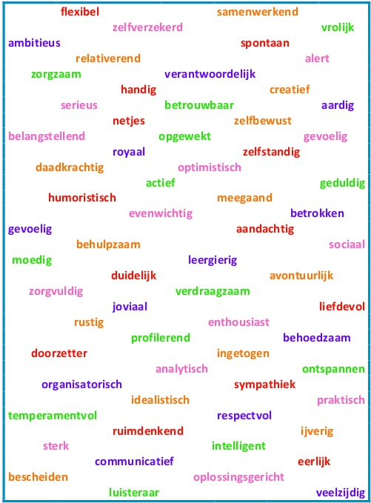

Ik heb dit formulier naar waarheid, eer en geweten ingevuld:
Handtekening:

_______________________________________________

